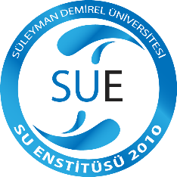 | DIŞ PAYDAŞ KOMİSYONU TOPLANTISI  Toplantı Raporu, Haziran 2021

Toplantı Çağrısı: 17.06.2021 eposta ile
Toplantı Tarihi: 21.06.2021
Toplantı Saati: 12.30
Toplantı Yeri: Microsoft Teams üzerinden
Toplantı İçeriği: 21 Haziran 2021 tarihinde 12.30 – 13.30 arasında Microsoft teams üzerinden online olarak Su Enstitüsü 1. Dış Paydaş Komisyonu toplantısı gerçekleştirilmiştir.
Çizelge 1. Süleyman Demirel Üniversitesi Su Enstitüsü Dış Paydaş Komisyonu Katılımcı Listesi
Üye Sayısı | Ünvan | Ad- Soyadı | Görevi | Katılım Durumu
1 | Prof. Dr. | İskender GÜLLE | Komisyon Başkanı | Katıldı
2 | Doç. Dr. | Doç.Dr. Ayla BOZDAĞ | Komisyon Üyesi | Katıldı
3 | Doç. Dr. | Doç.Dr. A. Alper BABALIK | Komisyon Üyesi | Katıldı
4 |  | Ersan BERBEROĞLU | Komisyon Üyesi | Katıldı
5 |  | Mehmet ULUSOY | Komisyon Üyesi | Katıldı
 | Doç. Dr. | Bülent KIRKAN | Su Enstitüsü Dış paydaş Komisyonu Sekreteri | Katıldı
 | Enstitü Sekreteri | Gülsevin YİĞİT | Su Enstitüsü Enstitü Sekreteri | Katıldı

21 Haziran 2020 tarihinde saat 12.30’da online olarak 5 komisyon üyesi ve komisyon sekreterinin hazır bulunduğu Dış Paydaş toplantısı; Süleyman Demirel Üniversitesi Su Enstitüsü Müdür Yardımcısı Doç. Dr. Bülent KIRKAN’ın kendini tanıtması ve toplantı gündemini aktarması ile başlamıştır. Daha sonra komisyon üyelerinin kendilerini tanıtması, söz alarak fikirlerini beyan etmeleri ile toplantı kararları alınmış olup toplantı sonlanmıştır.
Toplantı Gündemi:
- Tanışma ve Komisyon Başkanı Seçimi
- Komisyonun Sorumluluklarının Görüşülmesi
- Komisyonun SDÜ Su Enstitüsünden beklentileri
Toplantı kararları:
- Kurul üyeleri tarafından Prof. Dr. İskender GÜLLE danışma komisyonu başkanı olarak seçildi;
- Kurulun yetki ve sorumlulukları hakkında bilgilendirmeler yapıldı, bir sonraki toplantıya ilişkin planlamalar yapıldı;
- 2020 Su Enstitüsü Birim Faaliyet raporunun komisyon üyelerine gönderilmesine ve bir sonraki toplantının Ekim 2020’de belirlenecek bir tarihte yapılmasına;
Karar verilmiş olup kararlar oy birliğiyle alınmıştır.
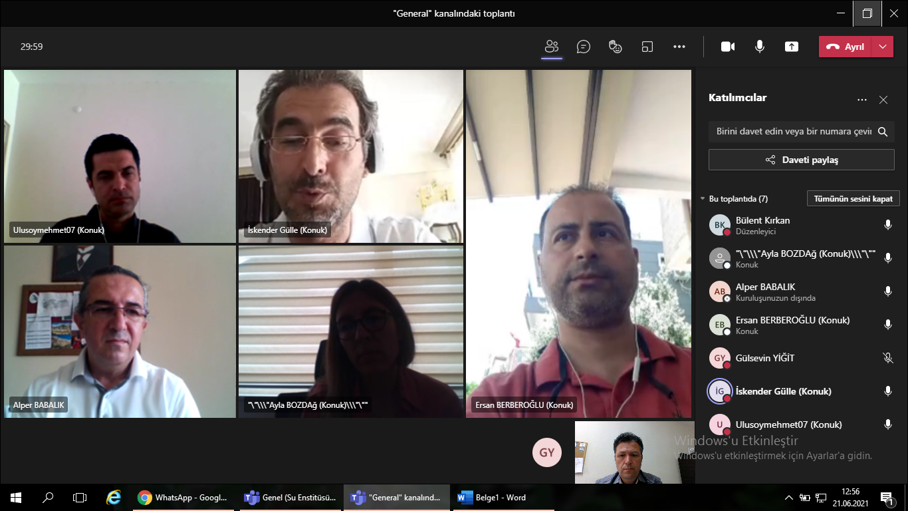

Prof.Dr. İskender GÜLLE Doç.Dr. Ayla BOZDAĞ Doç.Dr. A. Alper BABALIK
Komisyon Başkanı Komisyon Üyesi Komisyon Üyesi

Ersan BERBEROĞLU Mehmet ULUSOY
Komisyon Üyesi Komisyon Üyesi

Bu rapor SDÜ Mezun Danışma Kurulu üyelerinin onayları alınarak düzenlenmiştir.
Doç.Dr. Bülent KIRKAN
SDÜ Su Enstitüsü Müdür Yardımcısı
SDÜ Su Enstitüsü Dış Paydaş Komisyonu Sekreteri

